SOCIETE PROTECTRICE des ANIMAUX AUTONOME DE MAINE ET LOIRE (S.P.A.A)
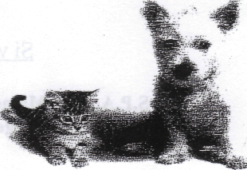
Centre d'Accueil des animaux
Promenade de la Baumette 49000 ANGERS
S 02 41 66 32 23 - Fax 02 41 47 37 94 C.C.P. Nantes 1720-49 U
COTISATION
2024

BULLETIN DE SOUTIEN A LA S.P.A.A. COTISATION ET DON

Mr, Mme, Melle : Prénom :
Adresse ;
Code postal : Ville :
® (domicile - portable) :
J'adresse, à la S.P.A.A. de Maine et Loire, la somme de : euros
COTISATION: 20 euros DON: euros
par chèque bancaire ou postal (à l'ordre de la S.P.A.A. de Maine et Loire)
par virement postal C.C P par espèces
Je désire un reçu fiscal. Merci de joindre Date:
une enveloppe timbrée. Signature :
Je ne désire pas de reçu fiscal.
AIDEZ-NOUS A NOUS FAIRE CONNAÎTRE.

